№ 43 Сентябрь – Октябрь 2017 г.
Музыкальный спектакль «Доктор Айболит»!
В конце октября в подготовительных группах № 9 и № 12 прошли осенние праздники в необычной форме музыкального спектакля по мотивам сказки К.Чуковского «Доктор Айболит».
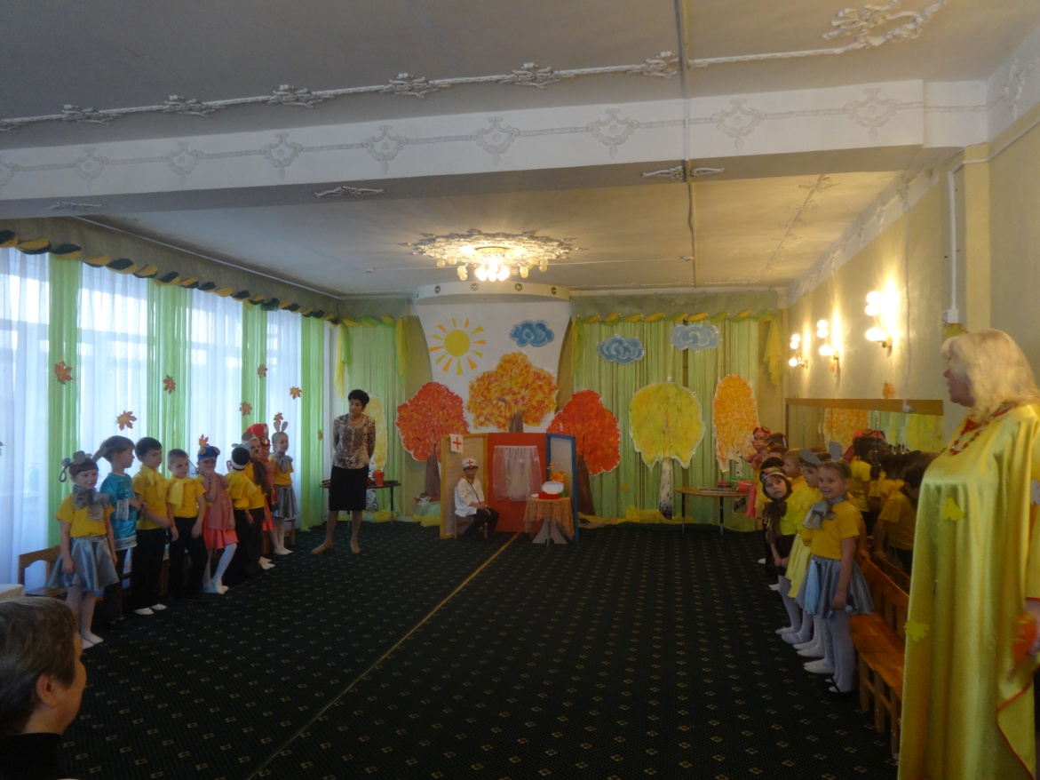
Сценарий был подготовлен музыкальным руководителем Блинковой А.А. Воспитатели Пономаренко Н.А. и Урманова Г.А. провели большую предварительную работу с детьми. На занятиях ребята узнали о полезных свойствах овощей, фруктов и соков из них. В роли осени на празднике выступила воспитатель Антонова С.А. «Герои – зайцы» - призвали детей к здоровому питанию: «Пей всегда морковный сок и грызи морковку. Будешь ты всегда здоров, крепок, сыт и ловок». А «герои - медведи» привели примеры осеннего недомогания у зверей в природе: «И кружится голова, и лапы лезут в рот, вот!» На что Айболит дал советы, как себя вести осенью: «Побольше есть витаминов (фруктов и овощей) и побольше гулять на свежем воздухе, каждый день заниматься зарядкой, спортом (футболом, волейболом)». Для себя и взрослые, и дети сделали вывод, что здоровый образ жизни и полезная еда предотвращают многие болезни и делают нас сильными, активными, веселыми и жизнерадостными. Музыкальный спектакль прошёл замечательно! Благодарные зрители долго аплодировали артистам!
Музыкальный руководитель Блинкова Анна Анатольевна

Наш футбол!
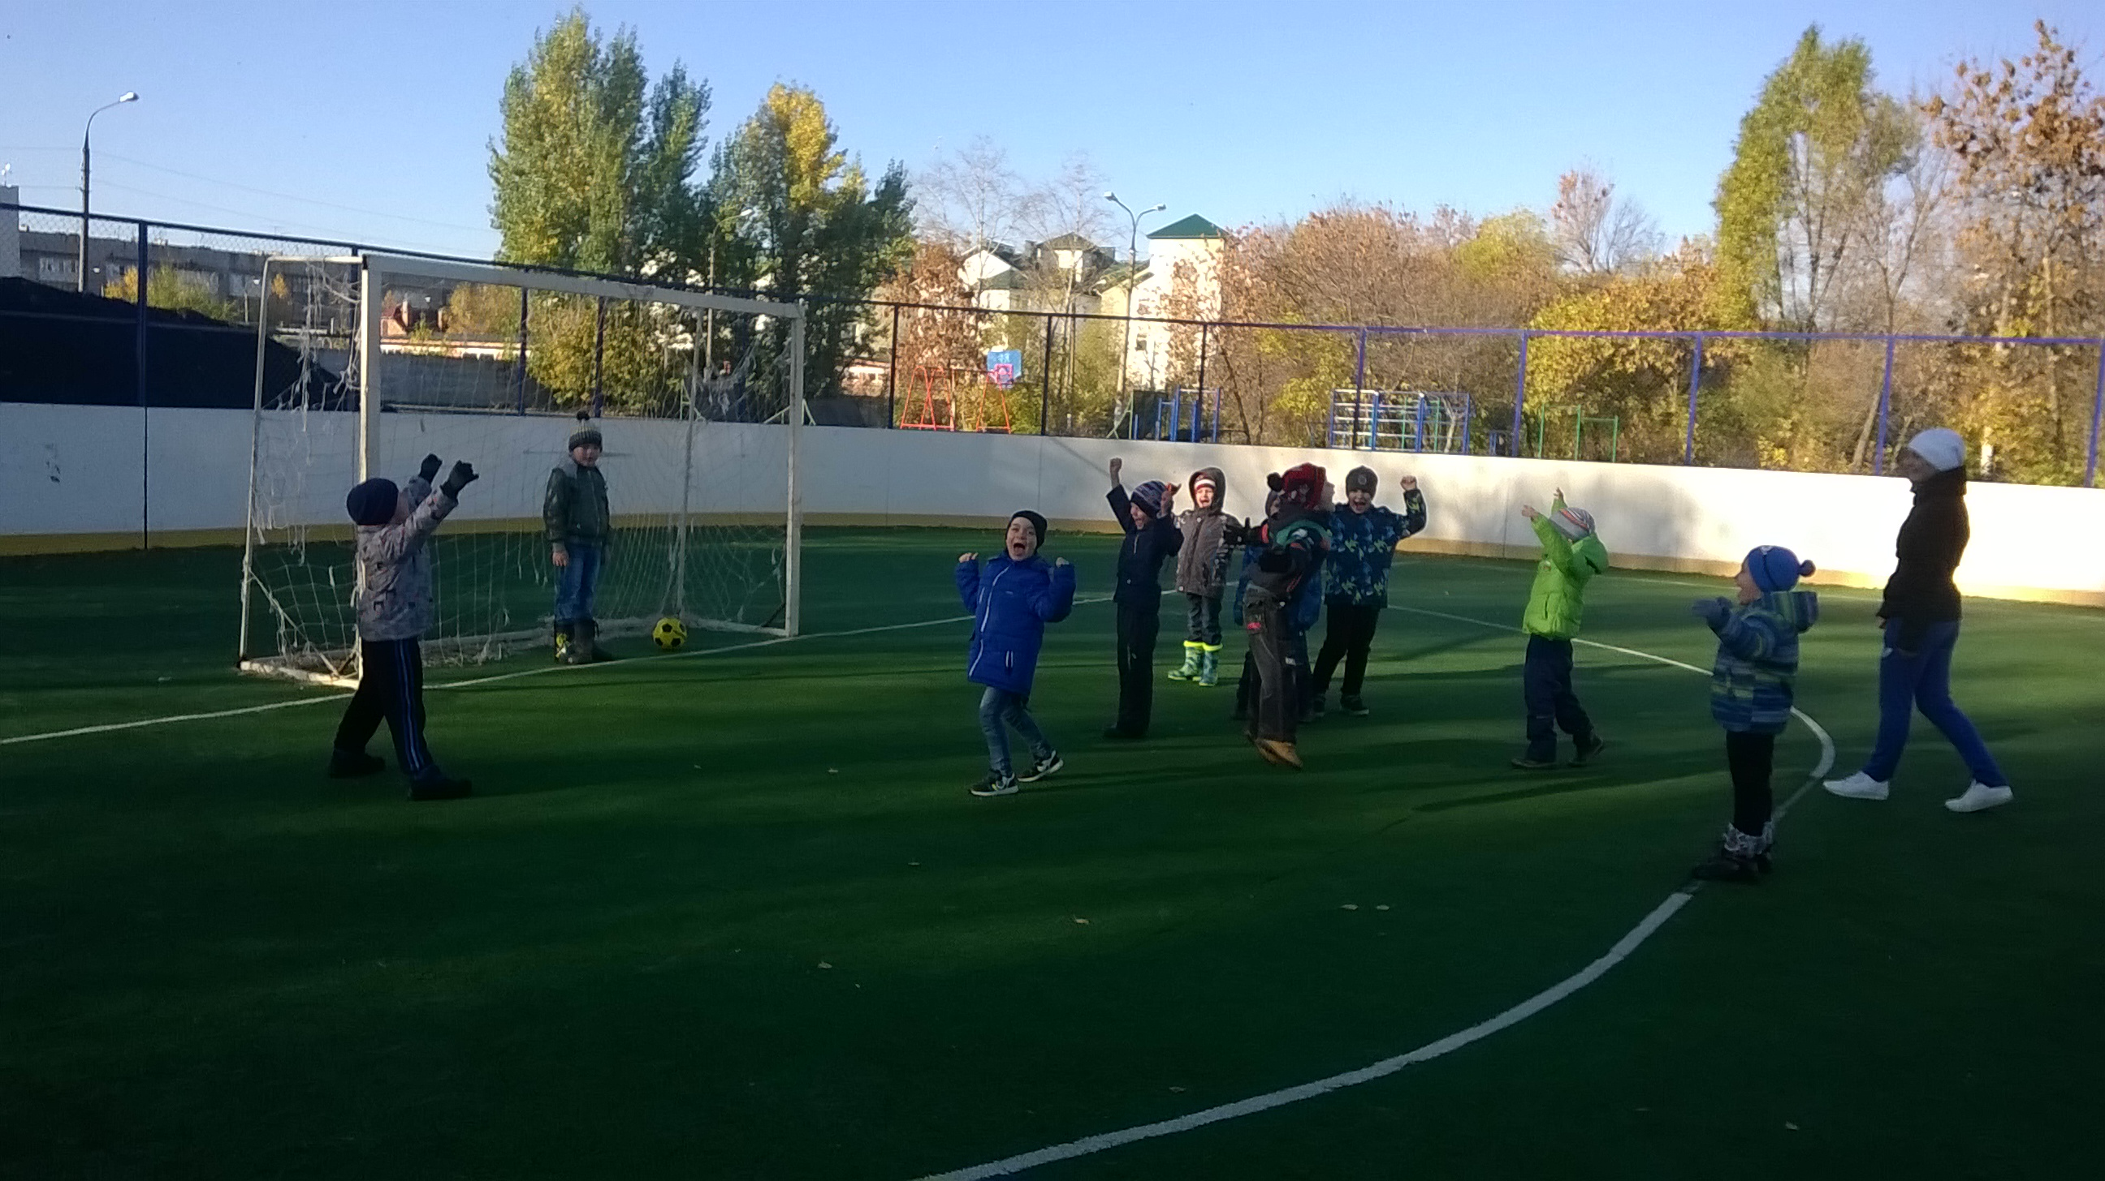
Мировой чемпионат по футболу – это самое крупное соревнование в мире среди национальных команд. 2018 год будет знаменателен и для России и для города Самара. У нас будет проходить это грандиозное мероприятие. Футбол – спортивная игра. Разнообразие действий, динамичность, эмоциональность формирует у дошкольников интерес к спортивным играм, основы здорового образа жизни. Футбол - игра коллективная. Коллективные игры воспитывают товарищеские взаимоотношения, основанные на взаимопомощи и сотрудничестве.
С 1 сентября 2017 года в детском саду «Сказка» методическая кафедра здоровьесбережения начала работу над проектом «Наш футбол». В рамках этого проекта дети знакомятся с историей возникновения футбола, правилами игры. На спортивной площадке ребята приобретают практические навыки этой спортивной игры. В течение всего года кафедра здоровьесбережения будет активно работать над развитием спортивного проекта. В плане работы кафедры провести футбольные соревнования между командами детского сада «Сказка».
Воспитатель Пономаренко Наталия Алексеевна
Наши спортсмены
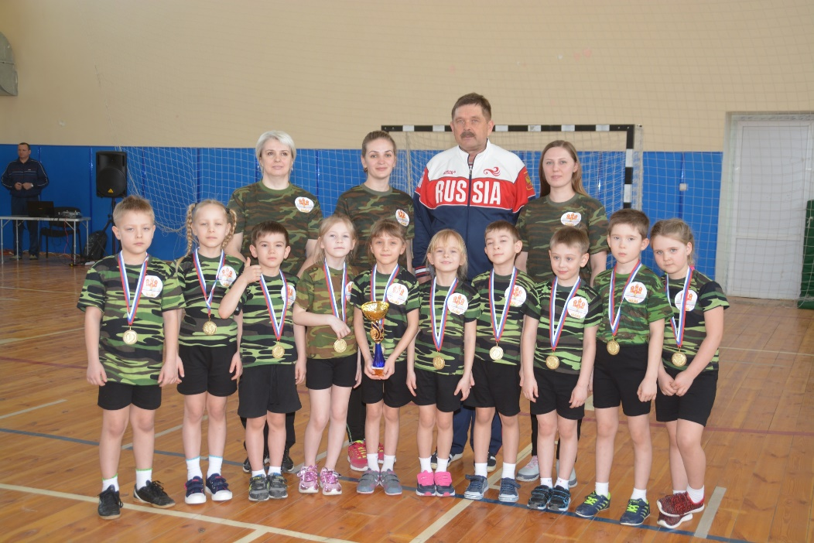
Наши воспитанники участвуют в различных спортивных соревнованиях на уровне детского сада. Но у нас существуют и выездные соревнования. Ежегодно в апреле в поселке Комсомольский проходит открытое первенство муниципального района Кинельский «Веселые старты» среди воспитанников ДОУ. В течение всего учебного года проходят активные тренировки по подготовке сборной команды детского сада к соревнованиям. Ребята из подготовительных групп выполняют упражнения на меткость, ловкость, быстроту. Кроме этого мы учим детей сплоченно работать в команде, мужественно переживать поражения, верить в свои силы и всегда стремиться к победе. На выездных соревнованиях наш детский сад «Сказка» представляет сборная команда «Бойцы». На протяжении нескольких лет она участвует в спортивных соревнованиях «Веселые старты» м. р. Кинельский среди воспитанников ДОУ. В 2016, 2017 году наши спортсмены становились чемпионами этих игр, занимая 1 место. Большую роль в наших победах сыграли ВЫ,
уважаемые родители! Большое Вам спасибо за поддержку и сотрудничество!
Руководитель кафедры здоровьесбережения, инструктор по физкультуре Сугутова Наталья Олеговна

Спорт и мы неразделимы!
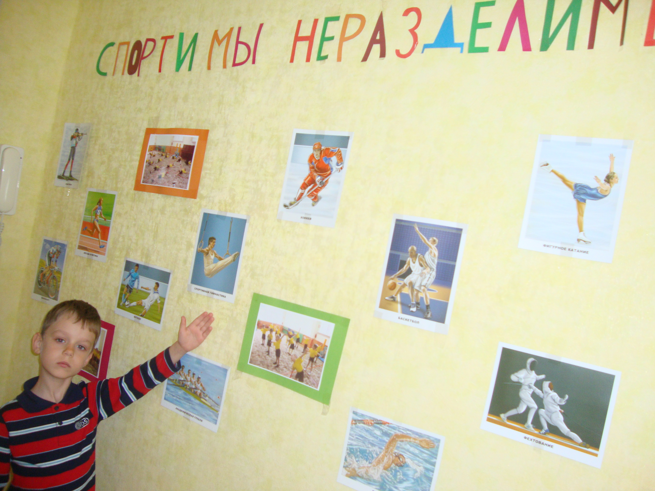
Спорт – это неотъемлемая часть жизни здорового человека, который заботится о своем будущем. И чтобы беречь здоровье смолоду, любовь к спорту нужно прививать с самого детства, начиная еще с дошкольного возраста. Поэтому мы уделили особое внимание наглядности при оформлении своего группового спортивного уголка. Мы решили добавить красочных иллюстраций различных видов спорта, фотографий знаменитых спортсменов. Ребята сразу обратили внимание на выставку. Возникло множество вопросов: « Как стать чемпионом?». «Что нужно для этого сделать?». На физкультурных занятиях дети стали более старательны, выносливы, активны. Затем в спортивный уголок мы добавили групповые фотографии детей с физкультурных занятий, праздников где ребята стараются заниматься, как настоящие спортсмены. От всей души пожелаем им успехов!
Воспитатель Кучина Екатерина Васильевна
.
Сказка – помощник в воспитании ребёнка
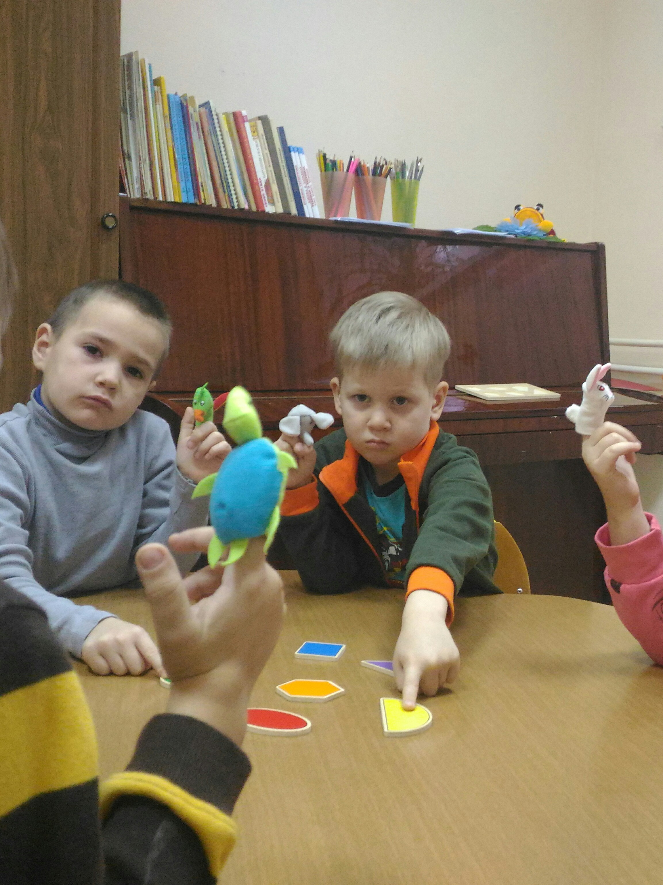
Сказка... В ней Волшебство... На занятии, работая со сказкой, мы стремимся создать игровую ситуацию, в которой ребёнок может задуматься над смыслом происходящего, и иносказательно объяснить ему, в каких конкретных жизненных ситуациях он может использовать сказочный урок: «Про Машу, которая не хотела обедать», «Заяц-хвастун», «Капризная Принцесса», «Добрые друзья» и другие. Многие приемы, которые мы применяем в работе с детьми, взяты из наблюдений за игрой детей: игра в песок, в куклы, фантазирование, сочинение собственных сказок и т.д.. Например, рисование «волшебными красками» (которые созданы своими руками) - чудесный и очень увлекательный процесс! С помощью этих красок ребёнок на занятии выражает своё настроение, снимает мышечное напряжение, избавляется от негативных эмоций, развивает творческое воображение. Взрослые также с большим интересом тянутся к сказочным историям и притчам! А совместное прочтение сказок сближает родителей с детьми, сокращая расстояние между их внутренними мирами. Педагог-психолог Сызгаева Анна Алексеевна
Выпуск подготовлен методической кафедрой здоровьесбережения
Ответственный редактор – старший воспитатель Гурташева Е.М. Верстка – руководитель кафедры здоровьесбережения, инструктор по физической культуре Сугутова Н. О. Этот и другие номера газеты вы может читать на сайте детского сада «Сказка»: http://detsadkin10.minobr63.ru

